
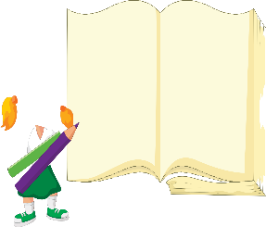


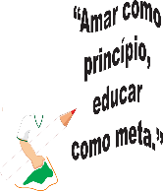
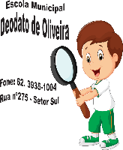
ESCOLA MUNICIPAL DEODATO DE OLIVEIRA.
GOIANÉSIA_______DE________________ DE _________.
ALUNO(A) : _______________________________________
PROFESSORA:_________________ANO:____ TURMA:____
SIMULADO: LÍNGUA PORTUGUESA- 2º BIMESTRE

- OUÇA A LEITURA DO TEXTO, QUE O PROFESSOR IRÁ FAZER:

BRINQUEDOS E BRINCADEIRAS
ERA UMA VEZ, EM UM PARQUE MUITO DIVERTIDO, ONDE MUITAS CRIANÇAS IAM BRINCAR. ELAS ADORAVAM CHUTAR UMA BOLA VERMELHA QUE SALTAVA E FAZIA TODOS SORRIREM. UMA MENINA GUIAVA UM AVIÃO DE BRINQUEDO PELO CÉU, FAZENDO VOLTAS COMO EM UMA GRANDE AVENTURA. NO CANTINHO DO PARQUE, UM GRUPO DE AMIGOS JOGAVA PETECA, RINDO E SE DIVERTINDO MUITO. ASSIM, COM A BOLA, O AVIÃO E A PETECA, AS CRIANÇAS PASSAVAM UM DIA CHEIO DE ALEGRIA E BRINCADEIRAS.
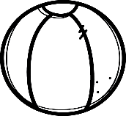
- OBSERVE AS GRAVURAS: MARQUE OS NOMES CORRESPONDENTE:
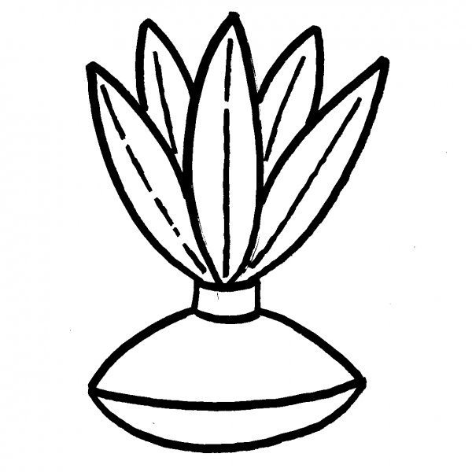
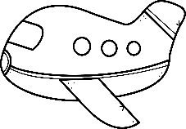

A) AVIÃO, BOLA, PETECA
B) BOLA, PETECA, AVIÃO
C) PETECA, BOLA, AVIÃO
D) BOLA, AVIÃO, PETECA

- QUAL O TÍTULO DO TEXTO?
- BRINCADEIRA DE AVIÃO
- BRICADEIRA NO PARQUE
- BRINQUEDOS E BRINCADEIRAS
- BRINCADEIRA DE PETECA

- OBSERVE A GRAVURA: QUAL SÍLABA INICIAL?
- DE
- PE
- CA
- TE
- O QUE AS CRIANÇAS ADORAVAM CHUTAR NO PARQUE?
- BOLA
- PETECA
- AVIÃO
- BATATA

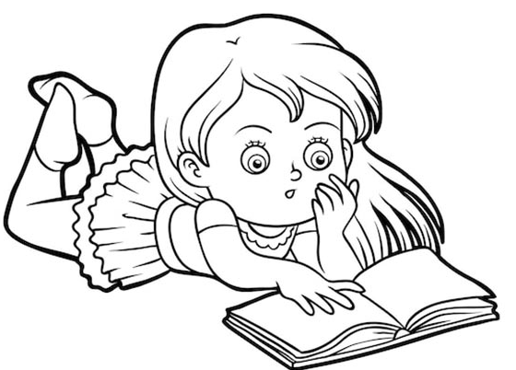
- OBSERVE A GRAVURA AO LADO: E MARQUE A FRASE CORRESPONDENTE:

- A MENINA BRINCA.
- A MENINA CHORA.
- A MENINA LÊ O LIVRO.
- A MENINA PULA.

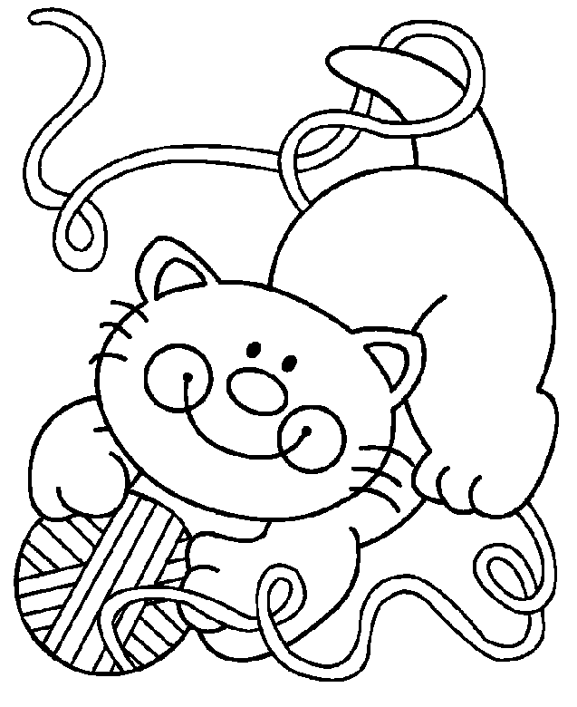
- OBSERVE A GRAVURA AO LADO: E MARQUE A FRASE CORRESPONDENTE

- O GATO BEBE LEITE.
- O GATO MIA NA JANELA.
- O GATO CAIU DA MESA.
- O GATO BRINCA COM O NOVELO DE LÃ


7-MARQUE UM X ONDE APARECE SÍLABA FINAL DO DESENHO:
A)TO
B)DO
C)HA
D)GA
8- OBSERVE AS SÍLABAS, ELAS ESTÃO EMBARALHADAS: MARQUE A PALAVRA QUE FORMA:
LO
VE
NO
- NOVELO
- NOVELA
- NOVENA
- NOVENTA
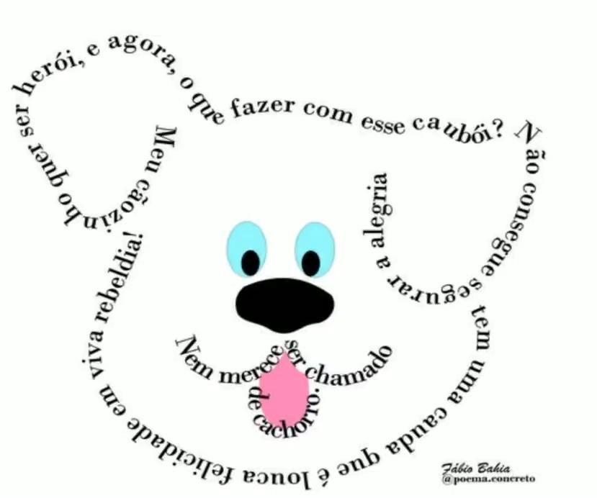
9- OBSERVE A LEITURA QUE O PROFESSORA FARÁ:
ESSE É UM GÊNERO TEXTUAL:
- BILHETE
- CONTOS DE FADAS
- POEMA VISUAL
- CANTIGA DE RODA

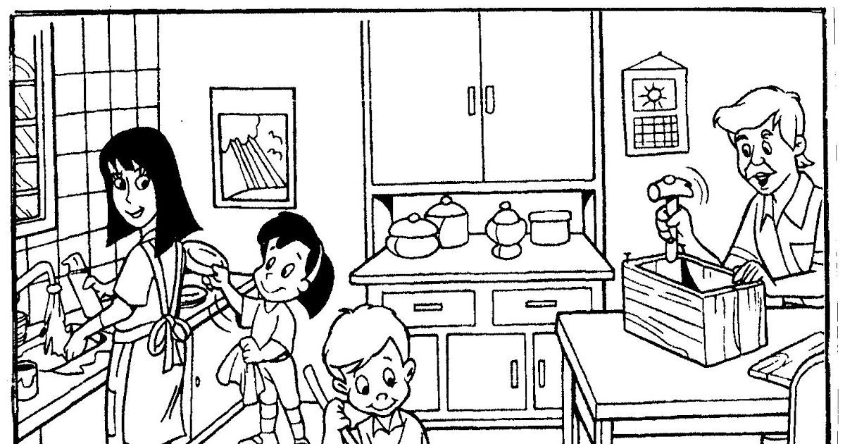
10-QUANDO TODOS AJUDAM, A CASA FICA MAIS ORGANIZADA E TODOS SE SENTEM MAIS FELIZES. VAMOS VER COMO CADA UM PODE PARTICIPAR? OBSERVE ESSA FAMÍLIA: O QUE ELES ESTÃO FAZENDO?

- REZANDO.
- BRINCANDO.
- JOGANDO BOLA.
- TRABALHANDO.
11- OI, AMIGUINHOS! VOCÊS SABIAM QUE AS FRUTAS SÃO SUPER-HERÓIS DA NOSSA ALIMENTAÇÃO? ELAS SÃO DELICIOSAS E FAZEM MUITO BEM PARA A NOSSA SAÚDE. COMER FRUTAS TODOS OS DIAS É UMA FORMA DIVERTIDA E GOSTOSA DE CUIDAR DA SAÚDE. QUE TAL INCLUIR MAIS FRUTAS NO SEU DIA A DIA?

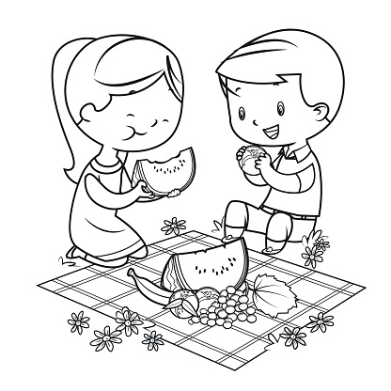
OBSERVE A GRAVURA: E MARQUE UM X ONDE TEM A CORRESPOÊNCIA CORRETA.

- BRINCANDO
- CHORANDO
- COMENDO
- CORRENDO
12) LEIA O TEXTO, E RESPONDA:

BORBOLETINHA TÁ NA COZINHA FAZENDO CHOCOLATE
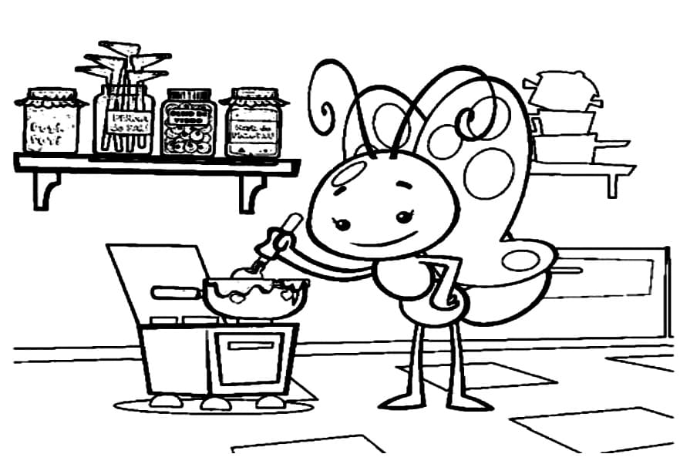
PARA A MADRINHA.

POTI, POTI
PERNA DE PAU
OLHO DE VIDRO
E NARIZ DE PICA-PAU, PAU, PAU.
O GÊNERO DO TEXTO É:

A) FÁBULA.
B) RECEITA.
C) CANTIGA.
D) TRAVA-LÍNGUA.

13- QUANTAS SÍLABAS TEM A PALAVRA BORBOLETINHA:

- 4
- 5
- 6
- 3

14- LEIA E OBSERVE, VOCÊS JÁ FIZERAM UMA LISTA? QUE TAL FAZERMOS UMA LISTA COM OS NOMES E SEUS AMIGOS. ABAIXO MARQUE O NOME QUE VEM EM SEGUIDA:
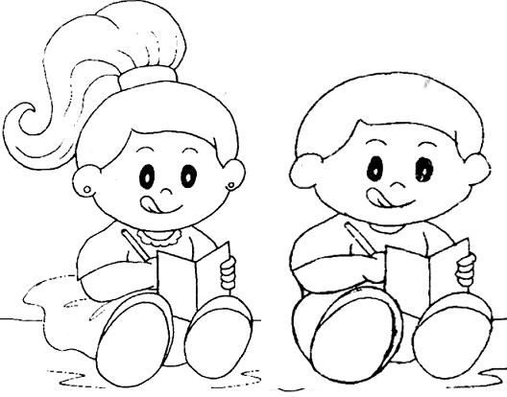
ANA
BRUNO
CIBELLY
___________

- DAVI
- ELIAS
- FELIPE
- GERALDO

15- QUANTAS VOGAIS TEM NO NOME DAVI:
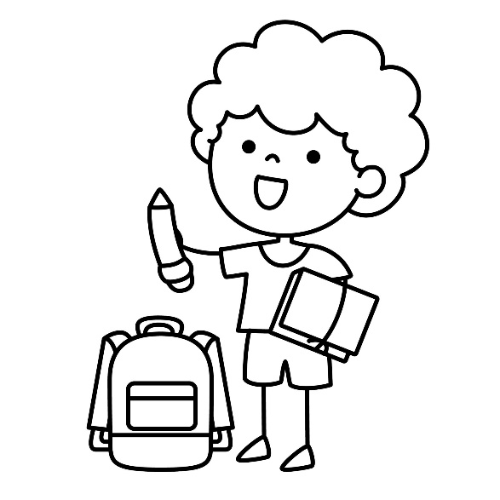
- 1
- 3
- 4
- 2

BOA AVALIÇÃO!
VOCÊS SÃO MARAVILHOSOS, IREI SENTIR FALTA DE VOCÊS!

Escola Municipal Deodato de Oliveira
Aluno:____________________________________Ano:____ Turma:___

GABARITO
01 | 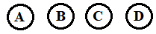
02
03
04
05
06
07
08
09
10
11
12
13
14
15
LÍNGUA PORTUGUESA

